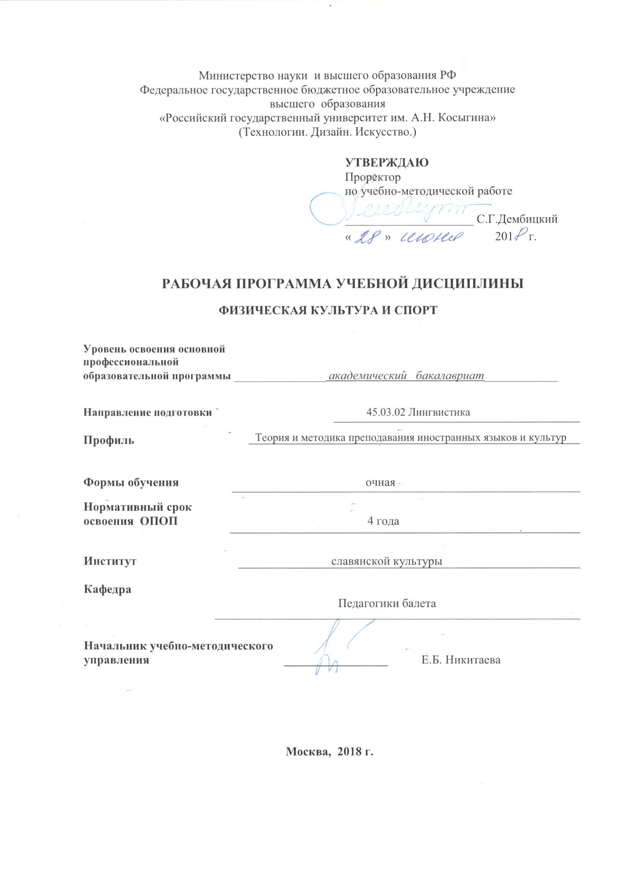
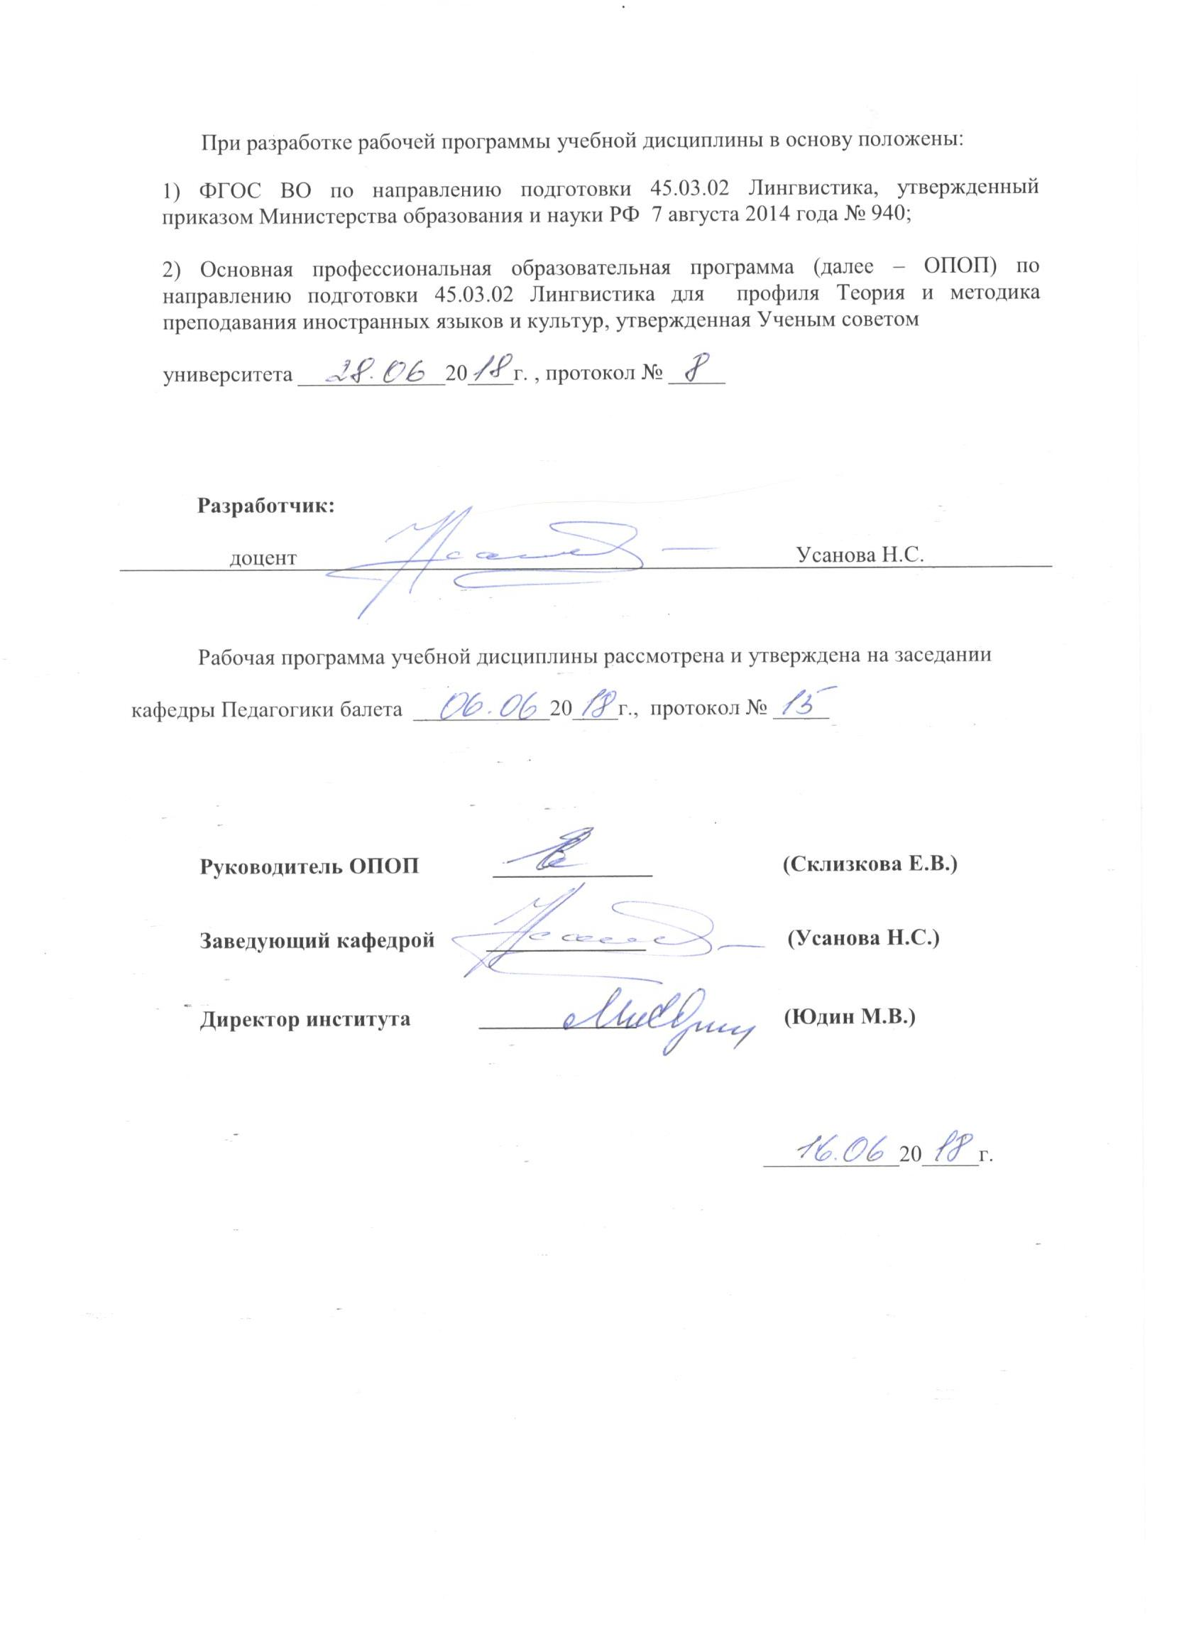

1. МЕСТО УЧЕБНОЙ ДИСЦИПЛИНЫ В СТРУКТУРЕ ОПОП

Дисциплина Физическая культура и спорта включена в базовую часть Блока1

2. КОМПЕТЕНЦИИ ОБУЧАЮЩЕГОСЯ, ФОРМИРУЕМЫЕ В РАМКАХ ИЗУЧАЕМОЙ ДИСЦИПЛИНЫ
Таблица 1
Код компетенции | Формулировка  компетенций в соответствии с ФГОС ВО
ОК-8 | способностью применять методы и средства познания, обучения и самоконтроля для своего интеллектуального развития, повышения культурного уровня, профессиональной компетенции, сохранения своего здоровья, нравственного и физического самосовершенствования

3. СТРУКТУРА УЧЕБНОЙ ДИСЦИПЛИНЫ

3.1 Структура учебной дисциплины для обучающихся очной формы обучения
Таблица 2.1
Структура и объем дисциплины |  |  | Объем  дисцип-  лины  по  семестрам | Общая трудоемкость
 |  |  | №  сем 1 | Общая трудоемкость
Объем дисциплины в зачетных единицах |  |  | 2 | 2
Объем дисциплины в часах |  |  | 72 | 72
Аудиторные занятия (всего) |  |  | 34 | 34
в том числе в часах: |  | Лекции (Л) | 34 | 34
 |  | Практические занятия (ПЗ) | - | -
 |  | Семинарские занятия (С) | - | -
 |  | Лабораторные работы (ЛР) | - | -
 |  | Индивидуальные занятия (ИЗ) | - | -
Самостоятельная работа студента в семестре , час |  |  | 38 | 38
Самостоятельная работа студента в период промежуточной аттестации , час |  |  | - | -
 | Форма промежуточной аттестации
 |  | Зачет (зач.) | Зач.
 |  | Дифференцированный зачет ( диф.зач.)
 |  | Экзамен (экз.)

4. СОДЕРЖАНИЕ РАЗДЕЛОВ УЧЕБНОЙ ДИСЦИПЛИНЫ
Таблица 3
Наименование раздела учебной дисциплины | Лекции |  | Наименование практических (семинарских) занятий |  | Итого по учебному плану | Форма текущего и промежуточного контроля успеваемости  (оценочные средства)
Наименование раздела учебной дисциплины | Тематика  лекции | Трудоемкость, час | Тематика  практического  занятия | Трудоемкость, час | Итого по учебному плану
Семестр №1 |  |  |  |  |  | Текущий контроль успеваемости:  собеседование (СБ),  Промежуточная аттестация:  зачет (Зач.)
Раздел 1  Физическая культура  и спорт в общекультурной и  профессиональной подготовке  студентов. | 1.Цель и задачи физического воспитания.  2. Основные понятия, термины физической культуры.  3. Виды физической культуры.  4. Физическая культура и спорт как средства сохранения и укрепления студентов, их физического и спортивного совершенствования.  5. Профессиональная направленность физической культуры.  6. Гуманитарная значимость физической культуры.  7. Основы организации физического воспитания в вузе. | 34 | - | - | -
 | Всего: | 34 | Всего: | - | -
 | Общая трудоемкость в часах:

5. САМОСТОЯТЕЛЬНАЯ РАБОТА ОБУЧАЮЩИХСЯ
^{Таблица 4}
№ п/п | Наименование раздела учебной дисциплины  (модуля) | Содержание самостоятельной работы | Трудоемкость в часах
1 | 3 | 4 | 5
Семестр № 1
1 | Раздел 1 Физическая культура  и спорт в общекультурной и профессиональной подготовке студентов. | - Конспектирование первоисточников и другой учебной литературы;  - Проработка учебного материала (по конспектам, учебной и научной литературе);  Работа с тестами и вопросами для самопроверки; | 38
Всего часов в семестре по учебному плану |  |  | 38
Общий объем самостоятельной работы обучающегося |  |  | 38

6. ОЦЕНОЧНЫЕ СРЕДСТВА ДЛЯ ПРОВЕДЕНИЯ ТЕКУЩЕЙ И ПРОМЕЖУТОЧНОЙ АТТЕСТАЦИИ ПО ДИСЦИПЛИНЕ

6.1 Связь результатов освоения дисциплины с уровнем сформированности заявленных компетенций в рамках изучаемой дисциплины
Таблица 5
Код  компетенции | Уровни сформированности заявленных компетенций в рамках изучаемой дисциплины | Шкалы  оценивания  компетенций
ОК-8 | Пороговый  Знать: основные понятия физической культуры. понимание социальной роли физической культуры развитии личности подготовки ее профессиональной деятельности; медико- биологические психологические основы физической культуры развитии личности подготовки ее профессиональной деятельности; нормы здорового образа жизни;  ценности физической культуры; способы физического совершенствования организма  Умет: работать с научной литературой и другими источниками научно-технической информации. Приобретать личный опыт использования физкультурно-спортивной  деятельности для повышения своих функциональных и двигательных возможностей, для достижения личных жизненных и профессиональных целей; правильно организовать режим времени, приводящий к здоровому образу жизни; использовать накопленные в области физической  культуры и спорта духовные ценности, для воспитания  патриотизма, формирование здорового образа жизни,  Владеть: системой практических умений и навыков, обеспечивающих сохранение и укрепление здоровья, развитие и совершенствование психофизических способностей и знает методы и средства, применяемые для физического воспитания развития в целях достижению должного уровня | оценка 3
ОК-8 | Повышенный  Знать: основы теории и методики обучения базовым видам физкультурно-спортивной деятельности; содержание, формы и методы организации учебно-тренировочной и соревновательной работы; систему самоконтроля при занятиях физкультурно- спортивной деятельностью; правила личной гигиены; технику безопасности при занятиях физкультурно-спортивной деятельностью.  Уметь: работать с научной литературой и другими источниками научно-технической информации: определять потребности регулярных физкультурно-спортивных занятиях;  Владеть: качествами (с выполнением установленных нормативов по общей физической и спортивно- технической подготовке); средствами и методами физкультурно-спортивной деятельности. | оценка 4
ОК-8 | Высокий  Знать: основные средства и методы физической культуры для обеспечения полноценной социальной и профессиональной деятельности.  Уметь: использовать основные средства и методы физической культуры. Для обеспечения полноценной социальной и профессиональной деятельности.  Владеть: основными средствами и методами физической культуры. Для обеспечения полноценной социальной и профессиональной деятельности. | оценка 5
Результирующая оценка

6.2 Оценочные средства для студентов с ограниченными возможностями здоровья
Оценочные средства для лиц с ограниченными возможностями здоровья выбираются с учетом особенностей их психофизического развития, индивидуальных возможностей и состояния здоровья.
Таблица 6
Категории студентов | Виды оценочных средств | Форма контроля | Шкала оценивания
С нарушением слуха | Тесты, рефераты, контрольные вопросы | Преимущественно письменная проверка | В соответ-ствии со шкалой оценивания, указанной в  Таблице 5
С нарушением зрения | Контрольные вопросы | Преимущественно устная проверка (индивидуально) | В соответ-ствии со шкалой оценивания, указанной в  Таблице 5
С нарушением опорно- двигательного аппарата | Решение тестов, контрольные вопросы дистанционно. | Письменная проверка, организация контроля с использование информационно-коммуникационных технологий. | В соответ-ствии со шкалой оценивания, указанной в  Таблице 5

7. ТИПОВЫЕ КОНТРОЛЬНЫЕ ЗАДАНИЯ И ДРУГИЕ МАТЕРИАЛЫ,
НЕОБХОДИМЫЕ ДЛЯ ОЦЕНКИ УРОВНЯ СФОРМИРОВАННОСТИ ЗАЯВЛЕННЫХ КОМПЕТЕНЦИЙ В РАМКАХ ИЗУЧАЕМОЙ ДИСЦИПЛИНЫ,
ВКЛЮЧАЯ САМОСТОЯТЕЛЬНУЮ РАБОТУ ОБУЧАЮЩИХСЯ

Семестр № 1
7.1 Для текущей аттестации: Собеседование
Примерные вопросы к собеседованию:
1. Физическая культура в первобытном и рабовладельческом обществе.
2. Физическая культура в средние века.
3. Физическая культура в период Нового времени.
4. Физическая культура в капиталистических странах в период Второй мировой войны (до и
после).
5. Физическая культура в России.
6. История международного спортивного движения (вторая половина XIX века).
7. История развития легкой атлетики.
8. Обзор Олимпийских игр.
9. Что такое физическая культура, физическое воспитание, физическое развитие, спорт?
10. Физиологические и биомеханические аспекты физического обучения студентов.
11. Оценка физического развития, функционального и психического состояния.
12. Физическая культура и спорт в условиях рыночных отношений.
13. Спонсорство и спорт.
14. Физические качества спортсменов.
15. Роль физкультуры и спорта в формировании здорового образа жизни.

7.2 Для промежуточной аттестации: зачет
Примерные вопросы к зачету:
1. Физическая культура в общекультурной и профессиональной подготовке студентов.
2. Современное состояние физической культуры. Закон о физической культуре и спорте. Компетентностная физическая культура.
3. Структура физической культуры личности. Значение мотивации в сфере физической культуры. Проблемы формирования мотивации студентов к занятиям физической культурой.
4. Социально-биологические основы физической культуры.
5. Психофизические основы учебного труда и интеллектуальной деятельности.
6. Методические принципы и методы физического воспитания.
7. Физические качества и методики их развития.
8. История становления и развития Олимпийского движения.
9. Основы здорового образа жизни. Физическая культура в обеспечении здоровья.
10. Основы общей и специальной физической подготовки в системе физического воспитания. Спортивная подготовка.
11. Спорт. Классификация видов спорта. Особенности занятий индивидуальным видом спорта или
системой физических упражнений.
12. Профессионально-прикладная физическая подготовка студентов.
13 Методические основы самостоятельных занятий физическими упражнениями.
14. Самоконтроль занимающихся физическими упражнениями и спортом.
15. Восстановительные процессы в физической культуре и спорте
16. Спортивные и подвижные игры.
17. Лечебная физическая культура при заболеваниях.
18. Адаптивная физическая культура и спорт инвалидов.

8.МАТЕРИАЛЬНО-ТЕХНИЧЕСКОЕ ОБЕСПЕЧЕНИЕ ДИСЦИПЛИНЫ
Таблица 7
№ п/п | Наименование учебных аудиторий (лабораторий) и помещений для самостоятельной работы | Оснащенность учебных аудиторий и помещений для самостоятельной работы
1 | Аудитория №105 - читальный зал библиотеки: помещение для самостоятельной работы, в том числе, научно- исследовательской, подготовки курсовых и выпускных квалификационных работ.  (129337, г. Москва, Хибинский проезд, д.6) | Комплект учебной мебели, 4 персональных компьютера с подключением к сети «Интернет» и обеспечением доступа к электронным библиотекам и в электронную информационно-образовательную среду организации.
2 | Аудитория №108:  - компьютерный класс для проведения занятий лекционного и семинарского типа, групповых и индивидуальных консультаций, текущего контроля и промежуточной аттестации;  - лаборатория для проведения занятий семинарского типа, групповых и индивидуальных консультаций, текущего контроля и промежуточной аттестации,  - помещение для самостоятельной работы, в том числе, научно- исследовательской, подготовки курсовых и выпускных квалификационных работ (в свободное от учебных занятии и профилактических работ время). (129337, г. Москва, Хибинский проезд, д.6) | Комплект учебной мебели; доска меловая; 11 персональных компьютеров с подключением к сети «Интернет» и обеспечением доступа к электронным библиотекам и в электронную информационно-образовательную среду организации; технические средства обучения, служащие для представления учебной информации большой аудитории: экран, компьютер, проектор, колонки.
3 | Аудитория №112 - помещение для хранения и профилактического обслуживания учебного оборудования  (129337, г. Москва, Хибинский проезд, д.6) | Комплект мебели, техническое оборудование, музыкальное оборудование, пособия.
4 | спортивный зал  (129337, г. Москва, Хибинский проезд, д.6) | Маты, настенные и переносные хореографические станки, конусы, скакалки, мячи.
5 | актовый зал  (129337, г. Москва, Хибинский проезд, д.6) | Комплект мебели, технические средства обучения, служащие для представления учебной информации большой аудитории: 1 персональный компьютер, колонки, савбуфер, усилитель громкости, микрофоны; рояль.
6 | Аудитория №305 - хореографический класс для проведения занятий семинарского типа, групповых и индивидуальных консультаций, текущего контроля и промежуточной аттестации.  (129337, г. Москва, Хибинский проезд, д.6) | Специализированное оборудование: настенные станки, зеркала; пианино, технические средства обучения, служащие для представления учебной информации аудитории: телевизор, музыкальный центр.

9. УЧЕБНО-МЕТОДИЧЕСКОЕ И ИНФОРМАЦИОННОЕ ОБЕСПЕЧЕНИЕ УЧЕБНОЙ ДИСЦИПЛИНЫ

Таблица 8
№ п/п | Автор(ы) | Наименование издания | Вид издания (учебник, УП, МП и др.) | Издательство |  | Год  издания | Адрес сайта ЭБС  или электронного ресурса | Количество экземпляров в библиотеке Университета
1 | 2 | 3 | 4 | 5 |  | 6 | 7 | 8
9.1 Основная литература, в том числе электронные издания
1 | Муллер А. Б. Дядичкина Н. С. Богащенко Ю. А. Близневский Александр Юрьевич | Физическая культура студента | Учебное пособие | Сибирский федеральный университет |  | 2011 | http://znanium.com/bookread2.php?book=443255
2 | Чертов Н. В. | Физическая культура | учебное пособие | Ростов-на-Дону: Издательство ЮФУ |  | 2012 | http://znanium.com/bookread2.php?book=551007
9.2 Дополнительная литература, в том числе электронные издания
1 | Шубарин В.А. | Джазовый танец на эстраде | Учебное пособие |  | СПб.: Издательство "Лань", "Планета музыки" | 2012 | https://e.lanbook.com/book/3723#book_name
2 | Александрова Н.А., Голубева В.А. | Танец модерн. Пособие для начинающих | Учебное пособие |  | СПб.: Издательство "Лань", "Планета музыки" | 2016 | https://e.lanbook.com/book/76821#book_name
9.3 Методические материалы (указания, рекомендации по освоению дисциплины авторов РГУ им. А. Н. Косыгина)
1 | Носова, Раиса Митрофановна. | Методические указания по физической культуре как учебному предмету |  |  | МГТА им. А.Н.Косыгина | 1999

9.4 Информационное обеспечение учебного процесса
9.4.1. Ресурсы электронной библиотеки
- ЭБС Znanium.com» научно-издательского центра «Инфра-М» http://znanium.com/ (учебники и учебные пособия, монографии, сборники научных трудов, научная периодика, профильные журналы, справочники, энциклопедии);
- ООО «ИВИС» https://dlib.eastview.com (электронные версии периодических изданий ООО «ИВИС»);
- Web of Science http://webofknowledge.com/ (обширная международная универсальная реферативная база данных);
- Scopus https://www.scopus.com (международная универсальная реферативная база данных, индексирующая более 21 тыс. наименований научно-технических, гуманитарных и медицинских журналов, материалов конференций примерно 5000 международных издательств);
- Научная электронная библиотека еLIBRARY.RU https://elibrary.ru (крупнейший российский информационный портал в области науки, технологии, медицины и образования);
- ООО «Национальная электронная библиотека» (НЭБ) http://нэб.рф/ (объединенные фонды публичных библиотек России федерального, регионального, муниципального уровня, библиотек научных и образовательных учреждений;
- «НЭИКОН» http://www.neicon.ru/ ( доступ к современной зарубежной и отечественной научной периодической информации по гуманитарным и естественным наукам в электронной форме);
- «Polpred.com Обзор СМИ» http://www.polpred.com (статьи, интервью и др. информагентств и деловой прессы за 15 лет).

9.4.2 Профессиональные базы данных и информационно-справочные системы :
- http://www.gks.ru/wps/wcm/connect/rosstat_main/rosstat/ru/statistics/databases/ - базы данных на Едином Интернет-портале Росстата;
- http://inion.ru/resources/bazy-dannykh-inion-ran/ - библиографические базы данных ИНИОН РАН по социальным и гуманитарным наукам;
- http://www.scopus.com/ - реферативная база данных Scopus – международная универсальная реферативная база данных;
- http://elibrary.ru/defaultx.asp - крупнейший российский информационный портал электронных журналов и баз данных по всем отраслям наук.

9.4.3 Лицензионное программное обеспечение ( ежегодно обновляется)
Microsoft® Windows® XP Professional Russian Upgrade/Software Assurance Pack Academic OPEN No Level, артикул Е85-00638; лицензия № 18582213 от 30.12.2004, товар. наклад. Tr 00007818- Tr 00007820, Tr 00007822 от 30.12.2004; бессрочная академическая лицензия; центр поддержки корпоративных лицензий Microsoft.
Microsoft® Office Professional Win 32 Russian License/Software Assurance Pack Academic OPEN No Level, артикул 269-05620; лицензия № 18582213 от 30.12.2004, товар. наклад. Tr 00007824, Tr 00007823; бессрочная академическая лицензия; центр поддержки корпоративных лицензий Microsoft.
WINRAR (условно свободно распространяемое).
MS Windows® 7 Pro CIS and GE OEM Softwave FQC-08297; (лицензионное-наклейки);
контракт № 156 от 23.12.2015.
Acrobat Reader (свободно распространяемое).
Microsoft® Office Professional Plus 2010 Russian Academic OPEN 1 License No Level, артикул 79Р-03525, лицензия № 48598396 от 06.06.201; договор Pr 000027-M87 от 11.05.2011г.
Microsoft® Office Professional Plus 2007 Russian Academic OPEN No Level, артикул 79Р-00039; лицензия № 43021137 от 15.11.2007, бессрочная академическая лицензия; центр поддержки корпоративных лицензий Microsoft.
Foxit PDF Reader (свободно распространяемое).

Лист регистрации изменений к РПД
№ п/п | Содержание изменений | Номер протокола и дата заседания кафедры, по утверждению изменений
1 | Актуализация пунктов:  9. Учебно-методическое и информационное обеспечение учебной дисциплины (Таблица 8)  9.4.1 Ресурсы электронной библиотеки (Приложение 1) | № 10 от 13.02.2019 года
2. | Актуализация пункта 9.4.3 Лицензионное программное обеспечение (Приложение 2) | № 13 от 22.05.2019 года

Приложение 1
Номер и дата договора | Предмет договора | Ссылка на электронный ресурс | Срок действия договора
Договор № 106/19 от 29.01.2019 г. | О предоставлении доступа к ЭБС издательства «Лань» | http://www.e.lanbook.com/ | Действует до 29.01.2020 г.
Соглашение № 106/19 от 29.01.2019 г. | О предоставлении доступа к ЭБС издательства «Лань» (Коллекция "Балет. Танец. Хореография") | http://www.e.lanbook.com/ | Действует до 28.01.2020 г.
Договор № 222-П от 14.11.2018 г. | ООО «ИВИС» | http://dlib.eastview.com/ | Действует до 31.12.2019 г.
Дополнительное соглашение № 1 к договору № 3363 эбс от 30.10.2018 г. | О размещении электронных изданий «РГУ им. А.Н. Косыгина» на платформе ЭБС Znanium.com | http://znanium.com/ | Действует до 06.11.2019 г.
Договор № 3363 эбс от 30.10.2018 г. | О предоставлении доступа к ЭБС Znanium.com | http://znanium.com/ | Действует до 06.11.2019 г.
Договор № 242/18-КС от 15 октября 2018 г. | О предоставлении доступа к ЭБС издательства «ЮРАЙТ» | www.biblio-online.ru | Действует до 14.10.2019 г.
Договор 18-10-10153/18 от 06.12.2018 г. | О предоставлении гранта на продление доступа к БД Questel Orbit | https://www37.orbit.com/#PatentEasySearchPage | Действует до 31.12.2018 г.

Приложение 2
- Windows 10 Pro
- MS Office 2019
- PrototypingSketchUp: 3D modeling for everyone
- V-Ray для 3Ds Max
- NeuroSolutions
- Wolfram Mathematica
- Microsoft Visual Studio 2008
- CorelDRAW Graphics Suite 2018
- Mathcad
- Matlab+Simulink
- Adobe Creative Cloud 2018 all Apps (Photoshop, Lightroom, Illustrator, InDesign, XD, Premiere Pro, Acrobat Pro, Lightroom Classic, Bridge, Spark, Media Encoder, InCopy, Story Plus, Muse и др.)
- SolidWorks
- Rhinoceros
- Simplify 3D
- FontLаb VI Academic
- Multisim
- Pinnacle Studio 18 Ultimate
- КОМПАС-3d-V 18
- Project Expert 7 Standart
- Альт-Финансы
- Альт-Инвест
- Программа для подготовки тестов Indigo
- Диалог NIBELUNG

